VŠEOBECNÉ INFORMÁCIE

Obchodné meno a sídlo spoločnosti:

Felss Rotaform s.r.o.
Ul. Ľudovíta Štúra 1030/74
019 01 Ilava

Spoločnosť Felss Rotaform s.r.o. (ďalej len „spoločnosť”) je spoločnosť s ručením obmedzeným, ktorá bola

založená dňa 28. 11. 2016. Dňa 14. 01. 2017 bola zapísaná do Obchodného registra vedenom na Okresnom súde

Bratislava I, oddiel s.r.o., vložka č.: 116540/B. Spoločnosť sídli v Ilave, ul. Ľudovíta Štúra 1030/74, Slovenská

republika, identifikačné číslo 50652141 a momentálne je zapísaná v Obchodnom registri vedenom na Okresnom

súde Trenčín, oddiel s.r.o., vložka č.: 36142/R.

Hlavnými činnosťami Spoločnosti sú:

- Výroba a hutnícke spracovanie kovov;
- Výroba a opracovanie jednoduchých výrobkov z kovu;
- Výroba motorových vozidiel, motorov, dopravných prostriedkov, dielov a príslušenstva pre motorové vozidlá a iné dopravné prostriedky;
- Kúpa tovaru na účel jeho predaja konečnému spotrebiteľovi (maloobchod) alebo iným prevádzkovateľom živností (veľkoobchod);
- Sprostredkovateľská činnosť v oblasti obchodu, služieb, výroby;
- Prenájom nehnuteľností spojený s poskytovaním iných než základných služieb spojených z prenájmom.

Údaje o neobmedzenom ručení
Spoločnosť nie je neobmedzene ručiacim spoločníkom v iných spoločnostiach podľa § 56 ods. 5 Obchodného zákonníka, ani podľa podobných ustanovení iných predpisov

Dátum schválenia účtovnej závierky za predchádzajúce účtovné obdobie
Účtovná závierka Spoločnosti k 31. decembru 2023, za predchádzajúce účtovné obdobie, bola schválená valným zhromaždením Spoločnosti 1. októbra 2024.

Právny dôvod na zostavenie účtovnej závierky
Účtovná závierka Spoločnosti k 31. decembru 2024 je zostavená ako riadna účtovná závierka podľa § 17 ods. 6 zákona NR SR č. 431/2002 Z. z. o účtovníctve (ďalej „zákon o účtovníctve“) za účtovné obdobie od 1. januára 2024 do 31. decembra 2024.

Účtovná závierka je určená pre používateľov, ktorí majú primerané znalosti o obchodných a ekonomických činnostiach a účtovníctve a ktorí analyzujú tieto informácie s primeranou pozornosťou. Účtovná závierka neposkytuje a ani nemôže poskytovať všetky informácie, ktoré by existujúci a potencionálni investori, poskytovatelia úverov a pôžičiek a iní veritelia, mohli potrebovať. Títo používatelia musia relevantné informácie získať z iných zdrojov.

Informácie o skupine
Spoločnosť sa zahŕňa do konsolidovanej účtovnej závierky spoločnosti Felss Holding GmbH, Dieselstraße 2, 752 03 Königsbach-Stein, Spolková republika Nemecko.

Túto konsolidovanú účtovnú závierku je možné dostať priamo v sídle uvedenej spoločnosti.

Spoločnosť nie je materskou účtovnou jednotkou.

Spoločnosť nemá povinnosť zostaviť konsolidovanú účtovnú závierku.

Počet zamestnancov
Priemerný prepočítaný počet zamestnancov Spoločnosti v účtovnom období 2024 bol 35,6 (v účtovnom období 2023 bol 33 ).

Počet zamestnancov k 31. decembru 2024 bol 37, z toho 4 vedúci zamestnanci (k 31. decembru 2023 to bolo 34 zamestnancov, z toho 4 vedúci zamestnanci).

Informácie o orgánoch účtovnej jednotky

Konatelia: Christian Sakowski
Ing. Vladimír Chalupka

informácie o spoločníkoch účtovnej jednotky

K 31. decembru 2024 je štruktúra spoločníkov Spoločnosti takáto:

Informácie o PRIJATÝCH POSTUPOCH

- Východiská pre zostavenie účtovnej závierky
Účtovná závierka bola zostavená za predpokladu, že Spoločnosť bude nepretržite pokračovať vo svojej činnosti (going concern).

Zvážili sme všetky potenciálne dopady konfliktu na Ukrajine na naše podnikateľské aktivity a dospeli sme k záveru, že nemajú významný vplyv na našu schopnosť pokračovať nepretržite v činnosti a fungovať ako zdravý subjekt nasledujúcich 12 mesiacov.

Účtovné metódy a všeobecné účtovné zásady boli účtovnou jednotkou konzistentne aplikované.

- Informácie o charaktere a účele transakcií, ktoré sa neuvádzajú v súvahe

- Spoločnosť si prenajíma výrobné a administratívne priestory od spoločnosti DCA park, a.s. Zmluva o prenájme je uzatvorená do 15.05.2030. Predpokladaný ročný prenájom stanovený pre rok 2025 je 740.835 Euro. Predpokladané náklady na prenájom priestorov do konca doby prenájmu evidované na podsúvahovom účte sú 3.981.992 Euro.

- Spoločnosť zároveň časť prenajatých priestorov prenajíma tretím osobám na výrobné účely. Ročné výnosy z nájomného sú približne 231.422 EUR. Tieto tvorí samotné nájomné a služby spojené s nájomným. Podnájomná zmluva je uzatvorená do 31.5.2029. Odhadované výnosy z prenájmu do skončenia obdobia prenájmu evidované na podsúvahovom účte sú 1 022.203 Euro.

- Použitie odhadov a úsudkov
Zostavenie účtovnej závierky si vyžaduje, aby manažment Spoločnosti urobil úsudky, odhady a predpoklady, ktoré ovplyvňujú aplikáciu účtovných metód a účtovných zásad a hodnotu vykazovaného majetku, záväzkov, výnosov a nákladov. Odhady a súvisiace predpoklady sú založené na minulých skúsenostiach a iných rozličných faktoroch, považovaných za primerané okolnostiam, na základe ktorých sa formuje východisko pre posúdenie účtovných hodnôt majetku a záväzkov, ktoré nie sú zrejmé z iných zdrojov. Skutočné výsledky sa preto môžu líšiť od odhadov.

Odhady a súvisiace predpoklady sú neustále prehodnocované. Korekcie účtovných odhadov nie sú vykázané retrospektívne, ale sú vykázané v období, v ktorom je odhad korigovaný, ak korekcia ovplyvňuje iba toto obdobie, alebo v období korekcie a v budúcich obdobiach, ak korekcia ovplyvňuje toto aj budúce obdobia.

Úsudky
Informácie o úsudkoch použitých v súvislosti s aplikáciou účtovných metód a účtovných zásad, ktoré majú významný dopad na hodnoty vykázané v účtovnej závierke, sú bližšie opísané v nasledujúcich bodoch poznámok:
- bod E. 3 ) – tvorba opravnej položky k nedokončenej výrobe

Neistoty v odhadoch a predpokladoch
Informácie o tých neistotách v predpokladoch a odhadoch, pri ktorých existuje signifikantné riziko, že by mohli viesť k významnej úprave v nasledujúcom účtovnom období sú bližšie opísané v nasledujúcich bodoch poznámok:

- bod E. 4 ) – tvorba opravnej položky k pohľadávkam

- Dlhodobý nehmotný majetok a dlhodobý hmotný majetok
Dlhodobý majetok nakupovaný sa oceňuje obstarávacou cenou, ktorá zahŕňa cenu obstarania a náklady súvisiace s obstaraním (clo, prepravu, montáž, poistné a pod.), zníženú o dobropisy, skontá, rabaty, zľavy z ceny, bonusy a pod.

Súčasťou obstarávacej ceny dlhodobého majetku nie sú úroky z úverov, ktoré vznikli do momentu uvedenia dlhodobého majetku do používania.

Dlhodobý majetok vytvorený vlastnou činnosťou sa oceňuje vlastnými nákladmi. Vlastnými nákladmi sú všetky priame náklady vynaložené na výrobu alebo inú činnosť a nepriame náklady, ktoré sa vzťahujú na výrobu alebo inú činnosť.

Náklady na výskum sa neaktivujú a účtujú sa do nákladov v účtovných obdobiach, v ktorých vznikli. Dlhodobý nehmotný majetok vytvorený vývojom alebo v priebehu jeho vývoja sa aktivuje, ak je možné preukázať:

- možnosť jeho technického dokončenia tak, že ho bude možné použiť alebo predať,
- zámer jeho dokončenia, používania alebo predaja,
- schopnosť účtovnej jednotky jeho používania a predaja,
- spôsob vytvárania budúcich ekonomických úžitkov a existenciu trhu pre výstupy dlhodobého nehmotného majetku alebo pre dlhodobý nehmotný majetok sám o sebe, alebo, ak bude používaný vo vnútri účtovnej jednotky jeho použiteľnosť,
- dostupnosť zodpovedajúcich technických zdrojov, finančných zdrojov a ostatných zdrojov pre dokončenie jeho vývoja, použitie alebo predaj,
- spoľahlivé ocenenie nákladov súvisiacich s jeho obstaraním v priebehu vývoja.

Náklady na vývoj sa aktivujú, ak ich suma neprevýši sumu, u ktorej je pravdepodobné, že sa získa z budúcich ekonomických úžitkov po odpočítaní ďalších nákladov vývoja, predaja a administratívnych nákladov, ktoré sa týkajú priamo marketingu alebo procesov. Aktivované náklady na vývoj sa odpisujú maximálne počas piatich rokov. Ak sa nepreukáže možnosť aktivovania nákladov na vývoj, účtujú sa do nákladov v účtovnom období, v ktorom vznikli.

Odpisy dlhodobého nehmotného majetku sú stanovené vychádzajúc z predpokladanej doby jeho používania a predpokladaného priebehu jeho opotrebenia.

Odpisovať sa začína prvým dňom mesiaca nasledujúceho po uvedení dlhodobého majetku do používania. Drobný dlhodobý nehmotný majetok, ktorého obstarávacia cena (resp. vlastné náklady) je 2 400 EUR a nižšia sa považuje za náklad a účtuje sa na účet 518 – Ostatné služby.

Predpokladaná doba používania, metóda odpisovania a odpisová sadzba sú uvedené v nasledujúcej tabuľke:

Metódy odpisovania, doby použiteľnosti a zostatkové hodnoty sa prehodnocujú ku dňu, ku ktorému sa zostavuje účtovná závierka, a ak je to potrebné, urobia sa úpravy.

Odpisy dlhodobého hmotného majetku sú stanovené vychádzajúc z predpokladanej doby jeho používania a predpokladaného priebehu jeho opotrebenia.

Odpisovať sa začína prvým dňom mesiaca nasledujúceho po uvedení dlhodobého majetku do používania. Drobný dlhodobý hmotný majetok, ktorého obstarávacia cena (resp. vlastné náklady) je 1 700 EUR a nižšia sa považuje za zásoby a účtuje sa do nákladov pri jeho vydaní do spotreby.

Pozemky sa neodpisujú.

Predpokladaná doba používania, metóda odpisovania a odpisová sadzba sú uvedené v nasledujúcej tabuľke:

Metódy odpisovania, doby použiteľnosti a zostatkové hodnoty sa prehodnocujú ku dňu, ku ktorému sa zostavuje účtovná závierka, a ak je to potrebné, urobia sa úpravy. V roku 2023 a 2024 boli čiastočne prerušené daňové odpisy.

Posúdenie zníženia hodnoty majetku

Opravné položky sa tvoria na základe zásady opatrnosti, ak je opodstatnené predpokladať, že došlo k zníženiu hodnoty majetku oproti jeho oceneniu v účtovníctve. Opravná položka sa účtuje v sume opodstatneného predpokladu zníženia hodnoty majetku oproti jeho oceneniu v účtovníctve.

Faktory, ktoré sú považované za dôležité pri posudzovaní zníženia hodnoty majetku sú:
- technologický pokrok,
- významne nedostatočné prevádzkové výsledky v porovnaní s historickými alebo plánovanými prevádzkovými výsledkami,
- významné zmeny v spôsobe použitia majetku Spoločnosti alebo celkovej zmeny stratégie Spoločnosti,
- zastaranosť produktov.

Ak Spoločnosť zistí, že na základe existencie jedného alebo viacerých indikátorov zníženia hodnoty majetku možno predpokladať, že došlo k zníženiu hodnoty majetku oproti jeho oceneniu v účtovníctve, vypočíta zníženie hodnoty majetku na základe odhadov projektovaných čistých diskontovaných peňažných tokov, ktoré sa očakávajú z daného majetku, vrátane jeho prípadného predaja. Odhadované zníženie hodnoty by sa mohlo preukázať ako nedostatočné, ak by analýzy nadhodnotili peňažné toky alebo ak sa zmenia podmienky v budúcnosti. Pre viac informácií pozri bod D.10. Zníženie hodnoty majetku a opravné položky.

- Dlhodobý finančný majetok
Spoločnosť nevykazuje podielové cenné papiere a podiely v prepojených účtovných jednotkách, podielové cenné papiere a podiely s podielovou účasťou okrem v prepojených účtovných jednotkách a ostatné realizovateľné cenné papiere a podiely.

- Zásoby
Zásoby sa oceňujú nižšou z nasledujúcich hodnôt: obstarávacou cenou (nakupované zásoby) alebo vlastnými nákladmi (zásoby vytvorené vlastnou činnosťou), alebo čistou realizačnou hodnotou.

Obstarávacia cena zahŕňa cenu, za ktorú sa zásoby obstarali a náklady súvisiace s obstaraním (clo, prepravu, poistné, provízie, a pod.), zníženú o dobropisy, skontá, rabaty, zľavy z ceny, bonusy a pod. Úroky z úverov nie sú súčasťou obstarávacej ceny. Úbytok zásob sa účtuje v cene zistenej metódou váženého aritmetického priemeru.

Vlastné náklady zahŕňajú priame náklady (priamy materiál, priame mzdy a ostatné priame náklady) a časť nepriamych nákladov bezprostredne súvisiacich s vytvorením zásob vlastnou činnosťou (odpisy výrobných zariadení). Správna réžia a odbytové náklady nie sú súčasťou vlastných nákladov. Súčasťou vlastných nákladov nie sú úroky z úverov.
Čistá realizačná hodnota je predpokladaná predajná cena zásob znížená o predpokladané náklady na ich dokončenie a o predpokladané náklady súvisiace s ich predajom.

Zníženie hodnoty zásob sa zohľadňuje vytvorením opravnej položky.

- Pohľadávky
Pohľadávky pri ich vzniku sa oceňujú ich menovitou hodnotou; postúpené pohľadávky a pohľadávky nadobudnuté vkladom do základného imania sa oceňujú obstarávacou cenou vrátane nákladov súvisiacich s obstaraním. Toto ocenenie sa znižuje o pochybné a nevymožiteľné pohľadávky.

Pri dlhodobých pôžičkách a pohľadávkach, ak je zostatková doba splatnosti pohľadávky alebo pôžičky dlhšia ako jeden rok, upravuje sa hodnota tejto pohľadávky alebo pôžičky formou opravnej položky, ktorá predstavuje rozdiel medzi menovitou a súčasnou hodnotou pohľadávky. Súčasná hodnota pohľadávky sa počíta ak súčet súčinov budúcich peňažných príjmov a príslušných diskontných faktorov.

- Finančné účty
Finančné účty tvorí peňažná hotovosť, ceniny, zostatky na bankových účtoch a oceňujú sa menovitou hodnotou. Zníženie ich hodnoty sa vyjadruje opravnou položkou.

- Náklady budúcich období a príjmy budúcich období
Náklady budúcich období a príjmy budúcich období sa vykazujú vo výške, ktorá je potrebná na dodržanie zásady vecnej a časovej súvislosti s účtovným obdobím.

- Zníženie hodnoty majetku a opravné položky
Opravné položky sa tvoria na základe zásady opatrnosti, ak je opodstatnené predpokladať, že došlo k zníženiu hodnoty majetku oproti jeho oceneniu v účtovníctve. Opravná položka sa účtuje v sume opodstatneného predpokladu zníženia hodnoty majetku oproti jeho oceneniu v účtovníctve. Opravné položky sa zrušia alebo zmení sa ich výška, ak nastane zmena predpokladu zníženia hodnoty.

Zníženie hodnoty dlhodobého majetku a zásob
Ku každému dňu, ku ktorému sa zostavuje účtovná závierka, je účtovná hodnota majetku Spoločnosti, iného ako odloženej daňovej pohľadávky (pozri bod D.14. Odložené dane) posudzovaná s cieľom zistiť, či existujú indikátory, že by mohlo dôjsť k zníženiu hodnoty majetku. Ak takéto indikátory existujú, potom sa odhadnú predpokladané budúce ekonomické úžitky z daného majetku.

Opravné položky vykázané v predchádzajúcich obdobiach sa prehodnocujú ku každému dňu, ku ktorému sa zostavuje účtovná závierka s cieľom zistiť, či existujú indikátory, ktoré by naznačovali, že došlo k zmene v predpoklade zníženia hodnoty majetku alebo tento predpoklad prestal existovať. Opravná položka sa zruší, ak došlo k zmene predpokladov použitých na určenie predpokladaných ekonomických úžitkov z daného majetku. Opravná položka sa zruší len v rozsahu, v akom účtovná hodnota majetku neprevýši tú účtovnú hodnotu, ktorá by bola stanovená po zohľadnení odpisov, ak by opravná položka nebola vykázaná.

Zníženie hodnoty finančného majetku a pohľadávok
Ku každému dňu, ku ktorému sa zostavuje účtovná závierka sa finančný majetok, ktorý nie je ocenený reálnou hodnotou posudzuje s cieľom zistiť, či existujú objektívne dôkazy zníženia jeho hodnoty.

Medzi objektívne dôkazy o znížení hodnoty finančného majetku patrí nesplácanie dlhu alebo protiprávne konanie dlžníka, reštrukturalizácia pohľadávok Spoločnosti za podmienok, o ktorých by Spoločnosť za normálnej situácie neuvažovala, indikácie, že na majetok dlžníka alebo emitenta bude vyhlásený konkurz, alebo skutočnosť, že pre cenný papier prestal existovať aktívny trh. Objektívnym dôkazom zníženia hodnoty investícií do majetkových cenných papierov je aj významné alebo dlhodobé zníženie ich reálnej hodnoty pod úroveň ich obstarávacej ceny.

Predpokladané budúce ekonomické úžitky z investícií Spoločnosti v podielových cenných papieroch a v podieloch a z pohľadávok sa vypočítajú ako súčasná hodnota odhadovaných diskontovaných budúcich peňažných tokov. Pri určení návratnej hodnoty úverov a pohľadávok sa tiež berie do úvahy schopnosť a výkonnosť dlžníka a hodnota kolaterálov a záruk od tretích strán.

Opravná položka sa zruší, ak následné zvýšenie predpokladaných budúcich ekonomických úžitkov možno objektívne spájať s udalosťou, ktorá nastala po vykázaní opravnej položky.

- Záväzky
Záväzky pri ich vzniku sa oceňujú menovitou hodnotou. Záväzky pri ich prevzatí sa oceňujú obstarávacou cenou. Ak sa pri inventarizácii zistí, že suma záväzkov je iná ako ich výška v účtovníctve, uvedú sa záväzky v účtovníctve a v účtovnej závierke v tomto zistenom ocenení.

- Rezervy
Rezerva je záväzok predstavujúci existujúcu povinnosť Spoločnosti, ktorá vznikla z minulých udalostí a je pravdepodobné, že v budúcnosti zníži jej ekonomické úžitky. Rezervy sú záväzky s neurčitým časovým vymedzením alebo výškou a oceňujú sa odhadom v sume potrebnej na splnenie existujúcej povinnosti ku dňu, ku ktorému sa zostavuje účtovná závierka.

Tvorba rezervy sa účtuje na vecne príslušný nákladový alebo majetkový účet, ku ktorému záväzok prislúcha. Použitie rezervy sa účtuje na ťarchu vecne príslušného účtu rezerv so súvzťažným zápisom v prospech vecne príslušného účtu záväzkov. Rozpustenie nepotrebnej rezervy alebo jej časti sa účtuje opačným účtovným zápisom ako sa účtovala tvorba rezervy.

Tvorba rezervy na bonusy, rabaty, skontá a vrátenie kúpnej ceny pri reklamácii sa účtuje ako zníženie pôvodne dosiahnutých výnosov so súvzťažným zápisom v prospech účtu rezerv.

Rezerva na odstupné
Spoločnosť neúčtovala o rezerve na odstupné.

Rezerva na záručné opravy
Rezerva na záručné opravy resp. reklamácie bola vytvorená na predpokladané náklady na zákaznícke reklamácie výrobkov a nákladov spojených s takouto reklamáciou ( kontrola výrobkov na sklade u zákazníka, externé služby, dobropis za nezhodné produkty), na výrobky predané pred 31. decembrom 2024. Bola vypočítaná paušálne ako 1% z tržieb za predaj výrobkov za rok 2024.

Nevyfakturované dodávky majetku
Rezervy na nevyfakturované dodávky majetku sa nevykazujú s vplyvom na výsledok hospodárenia a oceňujú sa v odhadovanej výške záväzku.

- Zamestnanecké požitky
Platy, mzdy, príspevky do dôchodkových a poistných fondov, platená ročná dovolenka a platená zdravotná dovolenka, bonusy a ostatné nepeňažné požitky (napr. zdravotná starostlivosť) sa účtujú v účtovnom období, s ktorým vecne a časovo súvisia.

- Odložené dane
Odložené dane (odložená daňová pohľadávka a odložený daňový záväzok) sa vzťahujú na:
- dočasné rozdiely medzi účtovnou hodnotou majetku a účtovnou hodnotou záväzkov vykázanou v súvahe a ich daňovou základňou,
- možnosť umorovať daňovú stratu v budúcnosti, ktorou sa rozumie možnosť odpočítať daňovú stratu od základu dane v budúcnosti,
- možnosť previesť nevyužité daňové odpočty a iné daňové nároky do budúcich období.

Odložená daňová pohľadávka ani odložený daňový záväzok sa neúčtuje pri:
- dočasných rozdieloch pri prvotnom zaúčtovaní (angl. initial recognition) majetku alebo záväzku v účtovníctve, ak v čase prvotného zaúčtovania nemá tento účtovný prípad vplyv ani na výsledok hospodárenia ani na základ dane a zároveň nejde o kombináciu podnikov (t. j. nejde o účtovný prípad vznikajúci u kupujúceho pri kúpe podniku alebo časti podniku, prijímateľa vkladu podniku alebo časti podniku alebo u nástupníckej účtovnej jednotke pri zlúčení, splynutí alebo rozdelení),
- dočasných rozdieloch súvisiacich s podielmi v dcérskych, spoločných a pridružených účtovných jednotkách, ak Spoločnosť je schopná ovplyvniť vyrovnanie týchto dočasných rozdielov a je pravdepodobné, že tieto dočasné rozdiely nebudú vyrovnané v blízkej budúcnosti,
- dočasných rozdieloch pri prvotnom zaúčtovaní goodwillu alebo záporného goodwillu.

O odloženej daňovej pohľadávke z odpočítateľných dočasných rozdielov, z nevyužitých daňových strát a nevyužitých daňových odpočtov a iných daňových nárokov sa účtuje len vtedy, ak je pravdepodobné, že budúci základ dane, voči ktorému ich bude možné využiť, je dosiahnuteľný. Odložená daňová pohľadávka sa preveruje ku každému dňu, ku ktorému sa zostavuje účtovná závierka a znižuje sa vo výške, v akej je nepravdepodobné, že základ dane z príjmov bude dosiahnutý.
Pri výpočte odloženej dane sa použije sadzba dane z príjmov, o ktorej sa predpokladá, že bude platiť v čase vyrovnania odloženej dane.

V súvahe sa odložená daňová pohľadávka a odložený daňový záväzok vykazujú samostatne. Ak sa vzťahujú na odloženú daň z príjmov toho istého daňovníka a ide o ten istý daňový úrad, môže sa vykázať len výsledný zostatok účtu 481 – Odložený daňový záväzok a odložená daňová pohľadávka.

- Výdavky budúcich období a výnosy budúcich období
Výdavky budúcich období a výnosy budúcich období sa vykazujú vo výške, ktorá je potrebná na dodržanie zásady vecnej a časovej súvislosti s účtovným obdobím.

- Dotácie zo štátneho rozpočtu
O nároku na dotácie zo štátneho rozpočtu, podporu alebo príspevok sa účtuje, ak je takmer isté, že sa splnia všetky podmienky súvisiace s dotáciou a súčasne, že sa dotácia poskytne.

Dotácie na obstaranie dlhodobého nehmotného majetku a dlhodobého hmotného majetku sa najskôr vykazujú ako výnosy budúcich období a do výkazu ziskov a strát sa rozpúšťajú ako výnosy z hospodárskej činnosti v časovej a vecnej súvislosti so zaúčtovaním odpisov z tohto dlhodobého majetku.

Dotácie na úhradu nákladov, ktoré kompenzujú konkrétne náklady spojené s činnosťou Spoločnosti sa najskôr vykazujú ako výnosy budúcich období a do výkazu ziskov a strát sa rozpúšťajú ako výnosy z hospodárskej činnosti v časovej a vecnej súvislosti s vynaložením nákladov na príslušný účel.

Spoločnosť podala v roku 2024 žiadosť o kompenzáciu vysokých cien elektrickej energie a plynu za obdobie 11. a 12. mesiaca r. 2023 v rámci Schémy štátnej pomoci na podporu podnikov Ministerstva hospodárstva SR. Kompenzácia bola schválená a finančné prostriedky pripísané na účet v roku 2024.

- Výnosy
Tržby za vlastné výkony a tovar neobsahujú daň z pridanej hodnoty. Sú tiež znížené o zľavy a zrážky (rabaty, bonusy, skontá, dobropisy a pod.), bez ohľadu na to, či zákazník mal vopred na zľavu nárok, alebo či ide o dodatočne uznanú zľavu.

Tržby z predaja výrobkov a tovaru sa vykazujú v deň splnenia dodávky podľa Obchodného zákonníka, podľa Incoterms alebo iných podmienok dohodnutých v zmluve.

Tržby z predaja služieb sa vykazujú v účtovnom období, v ktorom boli služby poskytnuté.
Výnosové úroky sa účtujú rovnomerne v účtovných obdobiach, ktorých sa vecne a časovo týkajú.
Výnosy z dividend sa zaúčtujú v čase vzniku práva Spoločnosti na prijatie platby.

- Porovnateľné údaje
Ak v dôsledku zmeny účtovných metód a účtovných zásad nie sú hodnoty za bezprostredne predchádzajúce účtovné obdobie v jednotlivých súčastiach účtovnej závierky porovnateľné, uvádza sa vysvetlenie o neporovnateľných hodnotách v poznámkach.

- Oprava chýb minulých období
Spoločnosť neúčtovala o významných chybách minulých období.

informáciE K POLOŽKÁM súvahy

Dlhodobý hmotný majetok

Prehľad o pohybe dlhodobého hmotného majetku od 1. januára 2024 do 31. decembra 2024 a za porovnateľné obdobie od 1. januára 2023 do 31. decembra 2023 je uvedený v tabuľkách na stranách 9-10.

Spoločnosť nemá k 31.12.2024 v nájme formou finančného alebo operatívneho prenájmu žiadny majetok.

Dlhodobý hmotný majetok je poistený v rámci koncernového poistenia pre prípad škôd spôsobených:
- Flexa poistenie ( oheň, blesk, explózia, letecká nehoda) 150.000.000, - Euro
- Výbuch plynu, poškodenie rozvodu vody 25.000.000,- Euro
- Prírodné hrozby – záplava 5.000.000,- Euro
- Krádež, vlámanie a vandalizmus 5.000.000,- Euro

Dlhodobý nehmotný majetok

Prehľad o pohybe dlhodobého nehmotného majetku od 1. januára 2024 do 31. decembra 2024 a za porovnateľné obdobie od 1. januára 2023 do 31. decembra 2023 je uvedený v tabuľkách na stranách 9-10.

Spoločnosť neeviduje v roku 2024 dlhodobý nehmotný majetok, na ktorý je zriadené záložné právo alebo s ktorým má obmedzené právo nakladať (v roku 2023: žiadny).

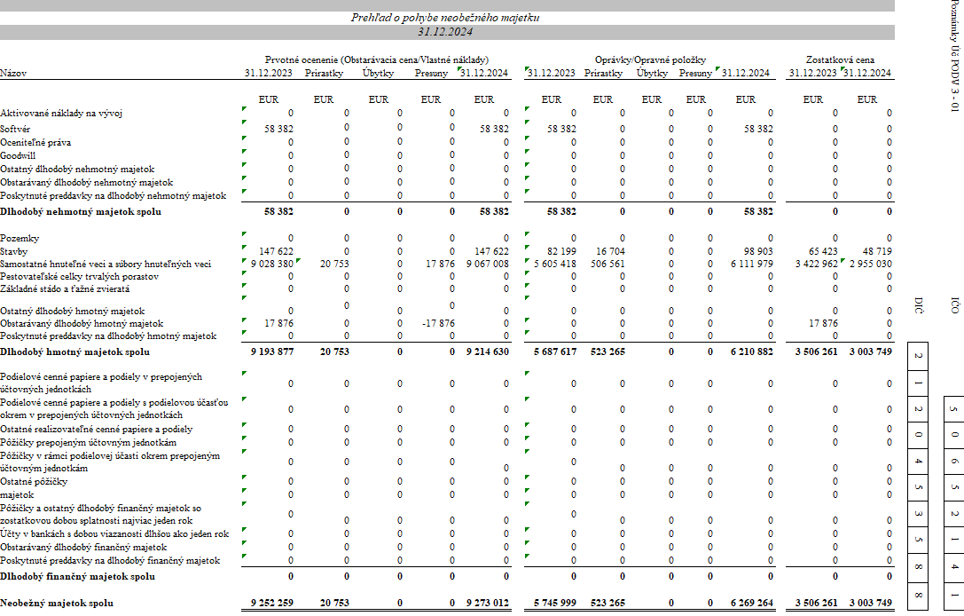

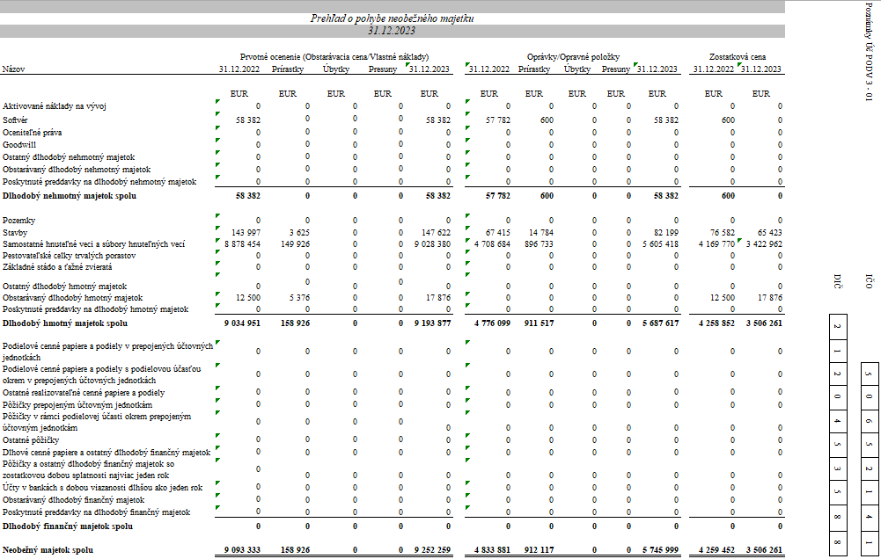

Zásoby

Vývoj opravnej položky v priebehu účtovného obdobia je uvedený v nasledujúcom prehľade:

Zníženie úžitkovej hodnoty zásob bolo zohľadnené vytvorením opravnej položky. Úžitková hodnota materiálu sa znížila v dôsledku odhalenia nezhodného vstupného materiálu pri vstupnej kontrole. K zúčtovaniu opravných položiek došlo pri dokončení výroby resp. vyreklamovaní materiálu.

Pohľadávky

Vývoj opravnej položky v priebehu účtovného obdobia je zobrazený v nasledujúcom prehľade:

Opravné položky k pohľadávkam zohľadňujú bonitu klienta a jeho schopnosť splácať svoje záväzky.

K použitiu opravnej položky dochádza pri úhrade alebo odpísaní pohľadávky po splatnosti, ku ktorej bola v minulosti vytvorená opravná položka.

K zrušeniu opravnej položky dochádza v prípadoch, kedy pominulo resp. znížilo sa riziko, že dlžník pohľadávku úplne alebo čiastočne nesplatí.

Veková štruktúra pohľadávok je uvedená v nasledujúcom prehľade:

Podľa zmluvnej dohody s odberateľmi zostávajú dodané výrobky vo vlastníctve spoločnosti do úplného splatenia faktúry za dodané výrobky. K 31.12.2024 je výška takto krytej pohľadávky 998.771 Euro.

Odložená daňová pohľadávka

Výpočet odloženej daňovej pohľadávky je uvedený v nasledujúcom prehľade:

Odložená daňová pohľadávka sa vykázala vo výške, v ktorej je pravdepodobné, že sa v budúcnosti využije.

- Finančné účty

Ako finančné účty sú vykázané peniaze v pokladnici, účty v bankách a ceniny. Účtami v bankách môže Spoločnosť voľne disponovať.

Časové rozlíšenie

Ide o tieto položky:

Vlastné imanie

Základné imanie Spoločnosti k 31. decembru 2024 je 5.000,- EUR (k 31. decembru 2023 : 5.000,- EUR).

Základné imanie bolo splatené v plnom rozsahu.

Účtovná strata za rok 2023 vo výške 234.720 EUR bola rozdelená takto:

O rozdelení výsledku hospodárenia za účtovné obdobie 2024 vo výške 76.868,61 EUR rozhodne valné zhromaždenie. Návrh štatutárneho orgánu valnému zhromaždeniu je takýto:
- prevod na nerozdelený zisk minulých rokov 76.868,61 EUR.

Povinný prídel do zákonného rezervného fondu nie je potrebný, pretože zákonný rezervný fond už dosiahol svoju maximálnu hranicu stanovenú v právnych predpisoch a v spoločenskej zmluve.

- Rezervy

Prehľad o rezervách za bežné účtovné obdobie je uvedený v nasledujúcom prehľade:

Rezerva na záručné opravy vo výške 68.140 EUR bola vytvorená na predpokladané náklady spojené s reklamáciou výrobkov, ktoré boli predané pred 31. decembrom 2024. Bola vypočítaná 1% z tržieb za predaj výrobkov za rok 2024.

Nevyfakturované dodávky majetku
Rezervy na nevyfakturované dodávky majetku sa nevykazujú s vplyvom na výsledok hospodárenia.

Záväzky

Záväzky (okrem bankových úverov, pôžičiek a návratných finančných výpomocí, záväzkov zo sociálneho fondu, odloženého daňového záväzku a rezerv) podľa doby splatnosti sú nasledovné:

Štruktúra záväzkov (okrem bankových úverov, pôžičiek a návratných finančných výpomocí, záväzkov zo sociálneho fondu, odloženého daňového záväzku a rezerv) podľa zostatkovej doby splatnosti k 31. decembru 2024 je uvedená v nasledujúcom prehľade:

Záväzky nie sú kryté záložným právom.

Štruktúra záväzkov (okrem bankových úverov, pôžičiek a návratných finančných výpomocí, záväzkov zo sociálneho fondu, odloženého daňového záväzku a rezerv) podľa zostatkovej doby splatnosti k 31. decembru 2023 je uvedená v nasledujúcom prehľade:

Záväzky nie sú kryté záložným právom.

Odložený daňový záväzok

Výpočet odloženého daňového záväzku je uvedený v nasledujúcom prehľade:

Sociálny fond

Tvorba a čerpanie sociálneho fondu v priebehu účtovného obdobia sú znázornené v nasledujúcom prehľade:

Pôžičky a návratné finančné výpomoci

Spoločnosť obdržala dlhodobú úročenú pôžičku od svojej materskej účtovnej jednotky:

Štruktúra pôžičiek (istina a úroky) a návratných finančných výpomocí podľa zostatkovej doby splatnosti je uvedená v nasledujúcom prehľade:

Informácie o daniach z príjmov

Prevod od teoretickej dane z príjmov k vykázanej dani z príjmov je uvedený v nasledujúcom prehľade:

Ďalšie informácie k odloženým daniam:

Sadzba dane z príjmov v Slovenskej republike je 21 % (v roku 2023: 21 %).

informácie o POLOŽKÁCH VÝKAZU ZISKOV A STRÁT

Tržby za vlastné výkony a tovar

Tržby za vlastné výkony a tovar podľa jednotlivých segmentov, t. j. podľa typov výrobkov a služieb, sú uvedené v nasledujúcom prehľade:

Zmena stavu zásob vlastnej výroby

Zmena stavu zásob vlastnej výroby vykázaná vo výkaze ziskov a strát je zvýšenie o 727.650 EUR (v roku 2023 zníženie o 612.733 EUR). Vychádzajúc zo súvahových položiek predstavuje zvýšenie 727 650 EUR (v roku 2023 zníženie o 612.733 EUR), ako je to znázornené v nasledujúcom prehľade:

Prípadný rozdiel je spôsobený tým, že niektoré položky sa podľa slovenských právnych predpisov neúčtujú prostredníctvom zmeny stavu, ale priamo na príslušné iné účty nákladov a výnosov.

Ostatné výnosy z hospodárskej činnosti

Osobné náklady

Náklady na poskytnuté služby

Ostatné náklady na hospodársku činnosť

Finančné náklady

Náklady za audit a poradenstvo

Náklady za audit a poradenstvo obsahujú náklady za overenie účtovnej závierky audítorskou spoločnosťou a iné služby poskytnuté touto spoločnosťou v nasledujúcom členení:

Čistý obrat

Členenie čistého obratu podľa § 2 ods. 15 zákona o účtovníctve podľa jednotlivých typov výrobkov, tovarov a služieb alebo iných činností účtovnej jednotky a hlavných geografických oblastí odbytu:

Informácie o iných aktívach a iných pasívach

Podmienený majetok

Spoločnosť v roku 2024 neúčtovala o podmienenom majetku.

Podmienené záväzky

Spoločnosť k 31.12.2024 má podmienené záväzky, ktoré sa nesledujú v bežnom účtovníctve a neuvádzajú sa v súvahe.

Ide o podmienený záväzok, ktorého vznik závisí od možného uplatnenia nároku od dodávateľa, ktoré môže nastať v budúcnosti. Spoločnosť nebude považovať uplatnenie nároku dodávateľa za oprávnené. Spoločnosť ho nevie spoľahlivo oceniť, preto o ňom ani neúčtovala.

Vzhľadom na to, že mnohé oblasti slovenského daňového práva doteraz neboli dostatočne overené praxou, existuje neistota v tom, ako ich budú daňové orgány aplikovať. Mieru tejto neistoty nie je možné kvantifikovať a zanikne až potom, keď budú k dispozícii právne precedensy, prípadne oficiálne interpretácie príslušných orgánov. Vedenie Spoločnosti si nie je vedomé žiadnych okolností, v dôsledku ktorých by jej vznikol významný náklad.

Ostatné finančné povinnosti

Spoločnosť si prenajíma výrobné a administratívne priestory od spoločnosti DCA park, a.s. Zmluva o prenájme je uzatvorená do 15.05.2030. Ročný prenájom stanovený pre rok 2025 je 740.835 Euro. Predpokladané náklady na prenájom priestorov do konca doby prenájmu evidované na podsúvahovom účte sú 3.981.992 Euro.

Najatý majetok

K 31.12.2024 nemá v prenájme, finančnom ani operatívnom, žiadny majetok.

Prenajatý majetok

Spoločnosť časť prenajatých priestorov ďalej prenajíma tretím osobám na výrobné účely. Ročné výnosy z nájomného sú približne 231.422 EUR. Nájomná zmluva je uzatvorená do 31.5.2029. Odhadované výnosy z prenájmu do skončenia obdobia prenájmu evidované na podsúvahovom účte sú 1 022.203 Euro.

Informácie o skutočnostiach, ktoré nastali po dni, ku ktorému sa zostavuje účtovná závierka, do dňa zostavenia účtovnej závierky

Nenastali žiadne

Informácie o ekonomických vzťahoch účtovnej jednotky a spriaznených osôb

Spriaznenými osobami Spoločnosti sú spriaznené účtovné jednotky v skupine, ako aj ich štatutárne orgány, riaditelia a výkonní riaditelia. Najvyššou kontrolujúcou účtovnou jednotkou je spoločnosť Felss Invest GmbH.

Transakcie s materskou účtovnou jednotkou

Spoločnosť uskutočnila nasledujúce transakcie s materskou účtovnou jednotkou Felss Holding GmbH:

Majetok a záväzky z transakcií s materskou účtovnou jednotkou sú uvedené v nasledujúcom prehľade:

Spoločnosť uskutočnila nasledujúce transakcie s Felss Invest GmbH:

Majetok a záväzky z transakcií s Felss Invest GmbH sú uvedené v nasledujúcom prehľade:

Transakcie s dcérskymi účtovnými jednotkami

Spoločnosť nemá dcérske účtovné jednotky.

Transakcie s ostatnými spriaznenými osobami

Spoločnosť uskutočnila nasledujúce transakcie s ostatnými spriaznenými osobami – sesterskými účtovnými jednotkami:

Pohľadávky a záväzky z transakcií so spoločnými účtovnými jednotkami sú uvedené v nasledujúcom prehľade:

Transakcie s pridruženými účtovnými jednotkami

Spoločnosť nemá pridružené účtovné jednotky.

Transakcie s kľúčovým manažmentom

Kľúčovým manažmentom sú osoby, ktoré majú právomoc a zodpovednosť za plánovanie, riadenie a kontrolu činnosti účtovnej jednotky, priamo alebo nepriamo, vrátane každého výkonného riaditeľa alebo iného riaditeľa účtovnej jednotky. Priemerný počet osôb kľúčového manažmentu v rokoch 2024 bol 1 (v roku 2023 bol počet 1 ).

Kľúčovému manažmentu neboli poskytnuté žiadne iné významné platby alebo výhody.

Informácie o príjmoch a výhodách členov štatutárnych orgánov, dozorných orgánov a iných orgánov účtovnej jednotky

Odmeny členom štatutárnych orgánov Spoločnosti z dôvodu výkonu ich funkcie pre Spoločnosť v sledovanom účtovnom období neboli poskytnuté., odmeny dozorným orgánom Spoločnosti neboli poskytnuté.

Členom štatutárneho orgánu, ani členom dozorných orgánov neboli v roku 2024 poskytnuté žiadne pôžičky, záruky alebo iné formy zabezpečenia, ani finančné prostriedky alebo iné plnenia na súkromné účely členov, ktoré sa vyúčtovávajú, (v roku 2023= žiadne).

PREHĽAD O POHYBE VLASTNÉHO IMANIA

Prehľad o pohybe vlastného imania v priebehu účtovného obdobia je uvedený v nasledujúcom prehľade:

Prehľad o pohybe vlastného imania za predchádzajúce účtovné obdobie je uvedený v nasledujúcej tabuľke:

Prehľad peňažných tokov k 31. decembru 2024

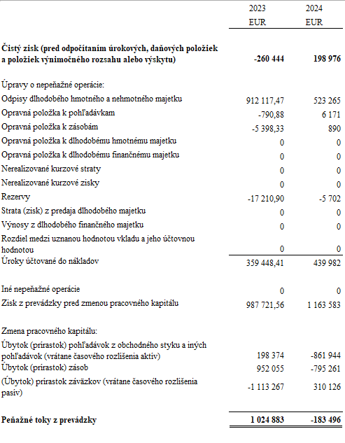

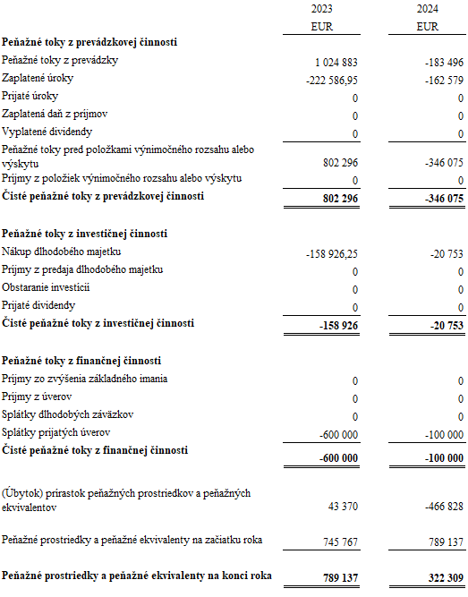

Peňažné prostriedky

Peňažnými prostriedkami (angl. cash) sa rozumie peňažná hotovosť, ekvivalenty peňažnej hotovosti, peňažné prostriedky na bežných účtoch v bankách alebo pobočkách zahraničných bánk, kontokorentný účet a časť zostatku účtu peniaze na ceste, ktorý sa viaže k prevodu medzi bežným účtom a pokladnicou alebo medzi dvoma bankovými účtami.

Ekvivalenty peňažnej hotovosti

Peňažnými ekvivalentmi (angl. cash equivalents) sa rozumie krátkodobý finančný majetok zameniteľný za vopred známu sumu peňažných prostriedkov, pri ktorom nie je riziko výraznej zmeny jeho hodnoty v najbližších troch mesiacoch odo dňa, ku ktorému sa zostavuje účtovná závierka, napríklad termínované vklady na bankových účtoch, ktoré sú uložené najviac na trojmesačnú výpovednú lehotu, likvidné cenné papiere určené na obchodovanie, prioritné akcie obstarané účtovnou jednotkou, ktoré sú splatné do troch mesiacov odo dňa, ku ktorému sa zostavuje účtovná závierka.

______________________________
Vladimír Chalupka
Plant manager

